Қысқа мерзімді жоспар

Бөлім: | Кеңестік Қазақстанның мәдениеті: білім мен ғылым
Педагогтің аты-жөні
Күні:
Сынып:8 | Қатысушылар саны: | Қатыспағандар саны:
Сабақтың тақырыбы | Қ.Сатбаев – жан-жақты ғалым  Зерттеу сұрағы: Қаныш Сәтбаевтың феномені неде?
Оқу бағдарламасына сәйкес оқыту мақсаттары | 8.2.3.4 Қаныш Сәтбаевтың Қазақстан өнеркәсібі мен ғылымын дамытудағы рөліне баға беру
Сабақтың мақсаты | - Қ.И.Сәтбаевтың жан-жақты ғалым екенін талдап, ерекшеліктерін түсіндіру  - Қаныш Сәтбаевтың Қазақстанның ғылымын дамытудағы рөліне туралы мәлімет беру
Бағалау  критерийлері | - Қ.И.Сәтбаевтың зерттеген кен орындарының аумақтарын картада көрсетеді;  - Қ.И.Сәтбаевтың жан-жақты ғалым екенін талдап, ерекшеліктерін сипаттайды;  - Қаныш Сәтбаевтың Қазақстанның ғылымын дамытудағы рөліне баға береді;
Тілдік мақсаттар | 1.Пәндік лексика мен терминология:  Геология, академик,минералогия, картограф, зерттеуші, саяхатшы  2. Тілдік мақсат  Қаныш Имантайұлы Сәтбаев туралы мәтінмен жұмыс жасайды.(оқылым, жазылым, тыңдалым дағдылары).  3. Диалогқа/жазылымға қажетті тіркестер  Қ.И.Сәтбаев ғылымның келесі салаларының дамуына ықпал етті..............................  Менің ойымша ....... ,себебі ...............Мен оны ............... деген мысалмен дәлелдеймін. «Егер мен болашақта ғалым болсам болсам........................................».
Құндылықтарды дарыту | - патриотизм  - өз елі үшін мақтаныш  - отансүйгіштік;
Пәнаралық байланыстар | - география пәні; қазақ әдебиеті, өнер
Бастапқы білім | Қ.Сәтбаев туралы мәліметтер жинап келеді
Сабақтың барысы
Сабақтың кезеңі/ уақыт | Педагогтің әрекеті | Оқушының әрекеті | Бағалау | Ресурстар
Ұйымдастыру  кезеңі | Ой қозғау  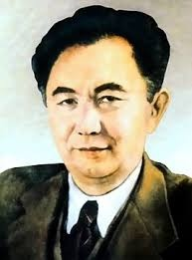  Алдымен оқушыларға экранға Қ.И.Сәтбаевтың суреті қойылып, кім екенін табу ұсынылады. Оқушылар суреттегіні тапқан соң мұғалім оқушылардың қызығушылығын ояту мақсатында оқушыларға сұрақтар қойылады?  - ҚанышСәтбаевтуралы не білеміз?  - Бұл тұлға тарихта қандай еңбегімен белгілі?  - Алматы қаласындағы Қазақ Ұлттық техникалық университеті неліктен Қ.Сәтбаев есімімен аталады?  Оқу мақсаты, бағалау критерийі таныстырылады | Оқушылар суретпен танысып,сұрақтарға жауап береді  Оқушылар түрткі сұрақтар арқылы тақырыпты өздері анықтайды | мадақтау | Мұғалім презентациясы
Жаңа сабақ | Мәтінмен жұмыс  Зерттеу мен талдау  .  Зерттеген салалары Маңыздылығы Ғылыми зерттеулері Маңыздылығы  Оқушыларға сындарлы кері байланыс беру үшін, мұғалім жетілдіру жұмыстарын жүргізеді  «Жанды карта» әдісі: кескін картада оқушылар Қ.И.Сәтбаевтың зерттеген кен орындарының аумағын флипчартта белгілейді  Тапсырма шарты:  - Қ.И.Сәтбаевтың кемінде 3 зерттеген кен орындарының аумағын картаға белгілеу және атауын жазу;  Дескриптор: Білім алушы  - Кен орнының аумағын белгілейді және атауын жазады;  - Кен орнының аумағын белгілейді және атауын жазады;  - Кен орнының аумағын белгілейді және атауын жазады;  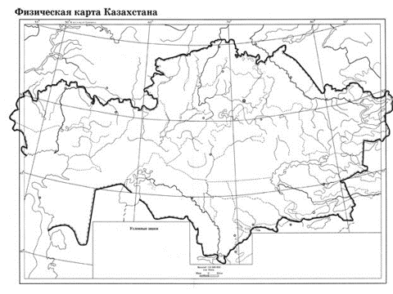  Қ.Сәтпаев туралы бейнематериал көрсетіліп, оқушыларға қажетті мәліметтерді жазып алу ұсынылады. Бейнематериал бойынша оқушыларға сұрақтар қояды.  Сұрақтар:  - 1946 жылы ашылған КазКСР Ғылым Академиясының тұңғыш президенті кім болған?  - Қ.И.Сәтбаевтың қандай ғылыми еңбектерін білесің?  - Қазақстанда геология мектебінің негізін салушы кім?  - Оның ашқан қандай кен орындарын білесің?  - Қ.Сәтбаев қандай оқулық жазған?  - Сәтбаевтың ғылымға сіңірген еңбектері үшін қандай жетістіктермен марапатталған?  - Қ.И.Сәтбаевтың Англияда болған сапары бойынша не білесіз? | Мәтінмен жұмыс жасайды  ОқушыларҚ.И.Сәтбаевтың зерттеген өнеркәсіп салалары мен ғылыми зерттеулерін анықтап, олардың маңыздылығы туралы кестені толтырады  Суреттер бойынша тапсырма орындайды  Кестемен жұмыс | ҚБ дискриптор арқылы өзін-өзі бағалайды. | Тарихи тұлғалар. Танымдық - көпшілік басылым. Мектеп жасындағы оқушылар мен көпшілікке арналған. Құрастырушы: Тоғысбаев Б. Сужикова А. – Алматы. “Алматыкітап баспасы”, 2009  Сәрсекеев М.  Адильбекова Х. Академик Қ.И. Сәтбаев және оның Қазақстан ғылымын дамытудағы рөлі 2008.№3..-19-21бб.  Айтмағамбетов Е: Тектіліктің бір сыры/  Е.Аймағамбетов // Ақиқат.-2007.-№11. –64-70бб.  Қ.И.Сәтбаев  https://www.youtube.com/watch?v=LBjixQVcF6E
Қорытынды | Кері байланыс  . «Ойлаудың үш гүлі»  - Менің бүгін білгенім  - Мені қызықтырғаны  - Мен әлде де білгім келеді |  | Оқушылар бағалай критерийлерімен өз деңгейлерін бағалайды | кесте
Оқу тапсырмасы | «Қ.И.Сәтбаев – жан-жақты ғалым» тақырыбында эссе жазып келу  Критерийлері:  - Кіріспе сөз;  - Қ. Сәтбаевтың жан-жақты ғалым болғанына кем дегенде үш дәлел мен дейек келтіру.  - Қорытынды ой;  Сөз саны 150-200;

